TECHNIPLAC CI

Feuille : 1
RAPPORT DE CHANTIER

N° du rapport. N° 1 Date de rapport . 30/07/2024
Client / chantier.
Entrepreneur Lieu : SINEMATIALI
Date du rapport : 30/07/2024 Par : TECHNICIEN BOBY KADI

Etaient présents.
ISMAEL SUPERVISEUR
MOZES ET ISSIAKA
BOBY KADI
Contacts et fonctions
ISMAEL
TEL : 0768936050
SIAKA
TEL 0777388499
GENERALITES
CONSTRUCTION D’UN LYCEE MODERNE D’EXCELLENCE A SINEMATIALI
OBSERVATIONS POSITIVEVES
REALISATION DE FAUX PLAFONDS
OBSERVATIONS NEGATIVES
CERTAINS BATINEMENTS NE SONT PAS ENCORE PRES. DEFAUT DE L’ECTRICITE
INFORMATIONS OU ACTIONS REQUISES
La priorité première (1ere) au niveau plafonnage sur le chantier sont :
_ DORCTOIRE 1 ET 2. Après viendrions les autres bâtiments tels que :
_ RESIDENCES DES PROFESSEURS DE TYPES 1 (2 BATIMENTS) DEJA OSSATUREE
_ RESIDENCES DES PROFESSEURS DE TYPE 2 (2 BATIMENTS) DEJA OSSATURE
_ LA HAUTEUR FINIT DE PLAFOND EST DE 2M (mètre) DU TRAIT DE NIVEAUX. TOILETTE (1.60m)
_DORTOIRE 1 ET 2, AU RDC TOUS LES BLOCS SANITAIRES ET LES 2 ENTREES TERRASSES SONT DEBLOQUEES.DONC, L’ossature est déjà réalisée et le plaquage est aussi. 100%

- ZONE DEBLOQUEE LES AUVANT SUR CHARPENTE
DORTOIR 2 : Ossature et plaquage a débuter

ETAT D’AVACEMENT DES TRAVAUX
DORTOIRE 1 ( Ossature) Etage : 100% ossature réalisée
DORTOIRE 1 ( plaquage) Etage : 60% plaquage réalisé
RDC DORTOIR 1 (ossature) 100% ossature réalisée
RDC DORTOIR 1 ( plaquage) 100% plaquage réalisé
TOTALE SURFACE OSSATUREE DORTOIRE 2 : mètre carré ( 1604.99 M²)
DORTOIRE 2 (Ossature) Etage : 100% , ossature réalisée
DORTOIRE 2 ( Plaquage) Etage : 100% , plaquage réalisée
RDC DORTOIRE 2 ( ossature) 100% ossature réalisée
RDC DORTOIRE 2 ( plaquage) 100% plaquage réalisé
JOINTAGE 100% jointage réalisé
REFECTOIRE (ossature) 100% ossature réalisé
REFECTOIRE (plaquage) 40% ossature réalisé
SALLE POLYVALENTE ( ossature) 90% ossature réalisé
SALLE POLYVALENTE (plaquage) 00% ossature réalisé
ADMINISTRATION ( ossature) 70% ossature réalisé
ADMINISTRATION (plaquage) 00% ossature réalisé
BIBLIOTHEQUE ( ossature) 65% ossature réalisé
BIBLIOTHEQUE (plaquage) 00% ossature réalisé
RESIDENCES TYPE 1 ET 2 ( ossature et plaquage ) 100% réalisé
RESIDENCES TYPE 2 - 1 (ossature endommagé refait) 80% réalisé
RESIDENCES TYPE 2 - 2 (ossature) 100% réalisé
RESIDENCES TYPE 2 ET 1 (plaquage) 50% réalisé

NOMBRE DU PERSONNELS PLAQUISTES INTERVENANTS SUR LE CHANTIER
NOUS DISPOSONS 3 EQUIPES DES PLAQUISTES :
- EQUIPE 1 MOMO (Dortoir 1 et résidences type 1-1) .IL dispose 9 ouvriers sur son bâtiment
- EQUIPE2 KARA (Dortoir2 et résidence type 1-2;type2 -2) .IL dispose 9 ouvriers sur son bâtiment
- EQUPE 3 OUMAR (REFECTOIRE, SALLE POLYVALENTE) .IL dispose 12 ouvriers sur son bâtiment
ZONES D’INTERVENTIONS DES EQUIPES PAR BATIMENTS
- DORTOIR 1 : plaquage Etage ( 6 personnes)
- DORTOIR 2 : jointage ( 5 personnes)
- REFECTOIRE : plaquage ( 5 personnes)
- POLYVALENTE : ossature ( 3 personnes)
- ADMINISTRATION : ossature ( 4 personnes)
- BIBLIOTHEQUE : ossature ( 3 personnes)
RESIDENCE TYPE 2-1 : ossature en train d’être refaire ( 3 personnes)
RESIDENCE TYPE 2-2 : plaquage ( 3 personnes)

SUPERVISEUR DIRECTEUR PROJET

BOBY KADI M.JAWA
TYPE DE TRAVAUX | NIVEAUX |  | ZONES |  | (%) D’AVANCEMENTS DES TRAVAUX |  |  |  |  |  |  |  |  |  | OBSERVATIONS
 |  |  |  |  | Susp |  | Ossa |  | Plaq |  | Isol |  | Joint
FAUX PLAFONDS | 1er DORTOIRE |  | ETAG 19 CHAMBRES ET 1COULOIR |  | 100% |  | 100% |  | 100% |  | 650% |  | 00% |  | RAS
FAUX PLAFONDS | DORTOIRE1 |  | COULOIRS COTE SALLE ETUDES |  | 100% |  | 100% |  | 100% |  | 00% |  | 00% |  | RAS
 |  |  | SALLE D’ETUDES , TOIL , LAVABO ET BUANDERIE |  | 100% |  | 100% |  | 00% |  | 00% |  | 00%
 |  |  | CAGE ESCALIERS |  | 100% |  | 100% |  | 00% |  | 00% |  | 00%
 |  |  | MAGASIN1,BUAN3ET 4 , TL1 ,2 |  | 100% |  | 100% |  | 00% |  | 00% |  | 00%
RDC

 |  |  |  | 2 entrées terrasses |  | 100% |  | 100% |  | 100% |  | 00% |  | 00%
 |  |  |  | Blocs sanitaires |  | 100% |  | 100% |  | 100% |  | 00% |  | 00%
 |  |  |  | Blocs sanitaires |  | 100% |  | 100% |  | 100% |  | 00% |  | 00% |  | TUYAUTERIE
ATTESTE AVOIR CONSTATE L’ETAT D’AVANCEMENTS DES TRAVAUX SUIVANTS
DORTOIR 1ET 2 1604.99 M²

OSSATURE 100%
PLAQUAGE 60%

TECHNIPLAC CI

DORTOIRE 1 (MOMO) charpente bois
Les travaux réalisés en ossatures sur le DORTOIRE 1 est de : 100%
Plaquage DORTOIR 1 EST DE : 60%
TYPE DE TRAVAUX |  | NIVEAUX | ZONES |  | (%) D’AVANCEMENTS DES TRAVAUX |  |  |  |  |  |  |  |  | OBSERVATIONS
 |  |  |  |  | Susp |  |  | Ossa | Plaq |  | Isol | Joint
FAUX PLAFONDS |  | DORTOIRE 2 | ETAGE  38CHAMBRES ET 2COULOIRS |  | 100% |  |  | 100% | 100% |  | 100% | 00% |  | RAS
FAUX PLAFONDS |  | DORTOIRE2 | TOIL BUAND , LAVABO, douches |  | 100% |  |  | 100% | 100% |  | 100% | 00%
 |  |  | MAGASIN1,BUAN 3 ET 4 , TL1 |  | 100% |  |  | 100% | 100% |  | 100% | 00% |  | RAS
 |  |  | 2 CAGES ESCALIERS |  | 100% |  |  | 100% | 100% |  | 100% | 00%
 |  |  | BALCON 1 ET 2 , LT2, MAGASIN 2 |  | 100% |  |  | 100% | 100% |  | 100% | 00% |  | RAS
RDC

TYPES DE TRAVAUX | NIVEAUX |  |  | ZONES |  | Susp | Ossa |  |  | plaq | Isol |  | Joint |  | OBSERVATIONS
 |  |  |  | 2 ENTREES TERRASSES |  | 100% | 100% |  |  | 100% | 00% |  | 00%
 |  |  |  | BLOC SANITAIRE |  | 100% | 100% |  |  | 100% | 00% |  | 00%
 |  |  |  | BLOC SANITAIRE |  | 100% | 100% |  |  | 100% | 00% |  | 00%
ATTESTE AVOIR CONSTATE L’ETAT D’AVANCEMENTS DES TRAVAUX SUIVANTS

TECHNIPLAC CI

DORTOIRE 2 KARA) charpente bois

LES TRAVAUX EN OSSATURES DU DORTOIRE 2 ETAGE EN POURCENTAGE EST : 100%
PLAQUAGE ET JOINTAGE DU DORTOIRES 2 ETAGE EN POURCENTAQUE EST : 100%
TYPE DE TRAVAUX | NIVEAUX | ZONES | (%) D’AVANCEMENTS DES TRAVAUX |  |  |  |  | OBSERVATIONS
 |  |  | Susp | Ossa | Plaq | Isol | Joint
FAUX PLAFONDS | RESIDENCES  TYPES 1-2 | CHAMBRES, SDBE,TERRASSES,CUISINE,SEJOUR ET SALLE A MANGER COULOIRS | 100% | 100% | 100% | 00% | 00% | RAS
FAUX PLAFONDS | RESIDENCES  TYPES 2- 1 | CHAMBRES, SDBE,TERRASSES,CUISINE,SEJOUR ET SALLE A MANGER COULOIRS | 100% | 100% | 00% | 00% | 00% | Dégâts ( réparations
FAUX PLAFONDS | RESIDENDES TYPE 2-2 | CHAMBRES, SDBE,TERRASSES,CUISINE,SEJOUR ET SALLE A MANGER COULOIRS | 100% | 100% | 100% | 00% | 00% | RAS
 |  |  | 00% | 00% | 00% | 00% | 00%
 |  |  | 00% | 00% | 00% | 00% | 00% | RAS
OSSATURE 80% ( résidences type 2-1) endommagé en train d’être refait
OSSATURE 100% (résidence type 2-2)
Plaquage 50% ( résidence type 2-2)

RESIDENCES TYPES 2 X2 322 M²

ATTESTE AVOIR CONSTATE L’ETAT D’AVANCEMENTS DES TRAVAUX SUIVANTS

TECHNIPLAC CI

RESIDENCES TYPES 2-1 ET RESIDENCES TYPES 2-2 (KARA) charpente bois

TYPE DE TRAVAUX | NIVEAUX | ZONES | (%) D’AVANCEMENTS DES TRAVAUX |  |  |  |  | OBSERVATIONS
 |  |  | Susp | Ossa | Plaq | Isol | Joint
FAUX PLAFONDS | RESIDENCES  TYPES 1 | CHP, CH1 , CH2 , CH3 | 100% | 100% | 100% | 100% | 00% | RAS
FAUX PLAFONDS |  | CUISINE, SEJOUR , SALLE à MANGER | 100% | 100% | 100% | 100% | 00%
 |  | TERRASSE 1 ET TERRASSE 2 | 100% | 100% | 100% | 100% | 00%
 |  | SDBEP , SDB1 ET 2 WC VISIT | 100% | 100% | 100% | 100% | 00%
 |  |  | 00% | 00% | 00% | 00% | 00%
OSSATURE 100%
PLAQUAGE 100%

RESIDENCES TYPES 1-1 x 2 179.6 M²

TECHNIPLAC CI

RESIDENCES TYPES 1-1 ( MOMO) TYPE 1-2 ( KARA) charpente bois

TYPE DE TRAVAUX | NIVEAUX | ZONES | (%) D’AVANCEMENTS DES TRAVAUX |  |  |  |  | OBSERVATIONS
 |  |  | Susp | Ossa | Plaq | Isol | Joint
FAUX PLAFONDS | REFECTOIRE | REFECTOIRE | 100% | 100% | 100% | 100% | 00% | RAS
FAUX PLAFONDS | REFECTOIRE | TOILETTE, WC | 100% | 100% | 100% | 100% | 00%
 |  | MAGASIN , CH FROIDE 1,2,3, GENERATEUR ELEC | 100% | 100% | 00% | 00% | 00% | RAS
 |  | BUR ECON BUR CHEF RESERVE CUIS | 100% | 100% | 00% | 00% | 00%
 |  | LAVERIE BOX SALAD CIRCUL DEPOT VAISSELLE | 100% | 100% | 100% | 100% | 00% | RAS
ATTESTE AVOIR CONSTATE L’ETAT D’AVANCEMENTS DES TRAVAUX SUIVANTS

TECHNIPLAC CI

REFECTOIRE CUISINE (OUMAR) charpente bois

REFECTOIRE 997.91 M²

OSSATURE 100%
PLAQUAGE 60%

TYPE DE TRAVAUX | NIVEAUX | ZONES | (%) D’AVANCEMENTS DES TRAVAUX |  |  |  |  | OBSERVATIONS
 |  |  | Susp | Ossa | Plaq | Isol | Joint
FAUX PLAFONDS | SALLE POLYVALENTE | SALLE DE 272 PLACES | 100% | 100% | 00% | 00% | 00% | RAS
FAUX PLAFONDS | SALLE POLYVALENTE | TOILETTE, HOMME ET DAME | 100% | 100% | 00% | 00% | 00%
 |  | CIRCULATION PMR ET RANGEMENT | 100% | 100% | 00% | 00% | 00% | RAS
 |  | WC TOILETTE , RGT | 90% | 190% | 00% | 00% | 00%
 |  | CIRCULATION | 100% | 100% | 100% | 00% | 00% | RAS
ATTESTE AVOIR CONSTATE L’ETAT D’AVANCEMENTS DES TRAVAUX SUIVANTS

TECHNIPLAC CI

SALLE POLYVALENTE (OUMAR) charpente métallique

SALLE POLYVALENTE 612.73 M²

OSSATURE 90%
PLAQUAGE 00%

TYPE DE TRAVAUX | NIVEAUX | ZONES | (%) D’AVANCEMENTS DES TRAVAUX |  |  |  |  | OBSERVATIONS
 |  |  | Susp | Ossa | Plaq | Isol | Joint
FAUX PLAFONDS | ADMI NISTRATION | SALLES DES PROFS ET TOUS LES BUREAUX | 70% | 70% | 00% | 00% | 00% | RAS
FAUX PLAFONDS |  | TOILETTE, WC | 70% | 70% | 00% | 00% | 00%
 |  | SALLE D’ECOUTE | 70% | 70% | 00% | 00% | 00% | RAS
 |  | BUR ECON BUR INSP | 70% | 70% | 00% | 00% | 00%
 |  | CIRCULATION | 70% | 70% | 00% | 00% | 00% | RAS
ATTESTE AVOIR CONSTATE L’ETAT D’AVANCEMENTS DES TRAVAUX SUIVANTS

TECHNIPLAC CI

ADMINISTRATION (OUMAR) charpente métallique

ADMINISTRATION 497.16 M²

OSSATURE 70%
PLAQUAGE 00%

TYPE DE TRAVAUX | NIVEAUX | ZONES | (%) D’AVANCEMENTS DES TRAVAUX |  |  |  |  | OBSERVATIONS
 |  |  | Susp | Ossa | Plaq | Isol | Joint
FAUX PLAFONDS | SALLE POLYVALENTE | SALLE BIBLIOTHEQUE | 100% | 100% | 00% | 00% | 00% | RAS
FAUX PLAFONDS | SALLE POLYVALENTE | TOILETTE, WC | 100% | 100% | 00% | 00% | 00%
 |  | BUREAU 1 | 100% | 100% | 00% | 00% | 00% | RAS
 |  | BUREAU 2 | 00% | 00% | 00% | 00% | 00%
 |  |  | 00% | 00% | 00% | 00% | 00% | RAS
ATTESTE AVOIR CONSTATE L’ETAT D’AVANCEMENTS DES TRAVAUX SUIVANTS

TECHNIPLAC CI

BIBLIOTHEQUES (KARA) charpente métallique

BIBLIOTHEQUE 533.46 M²

OSSATURE 65%
PLAQUAGE 00%

QUELQUES IMAGES DU CHANTIERS

REFECTOIRE CUISINE OSSATURE
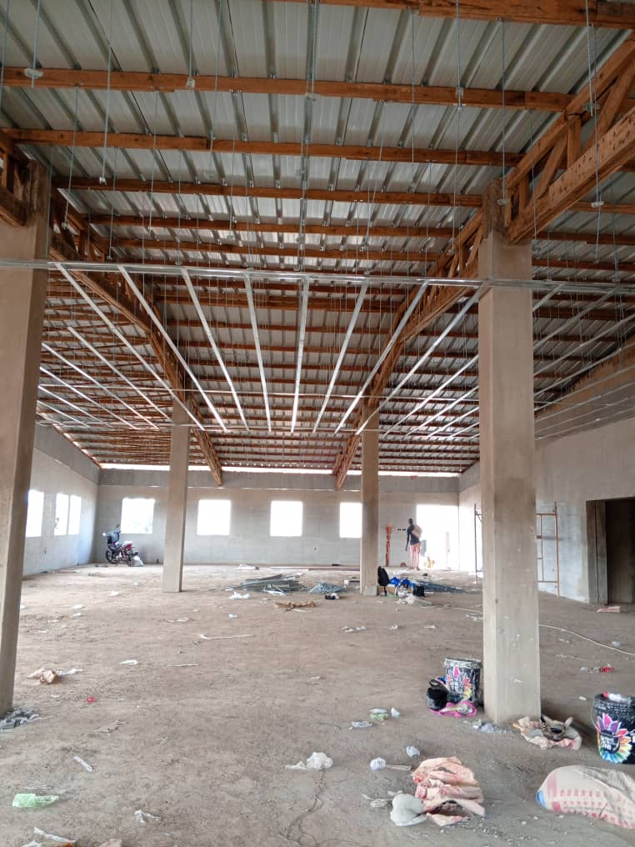
REFECTOIRE CUISINE POSE DE LAINE DE VERRE PLAQUAGE
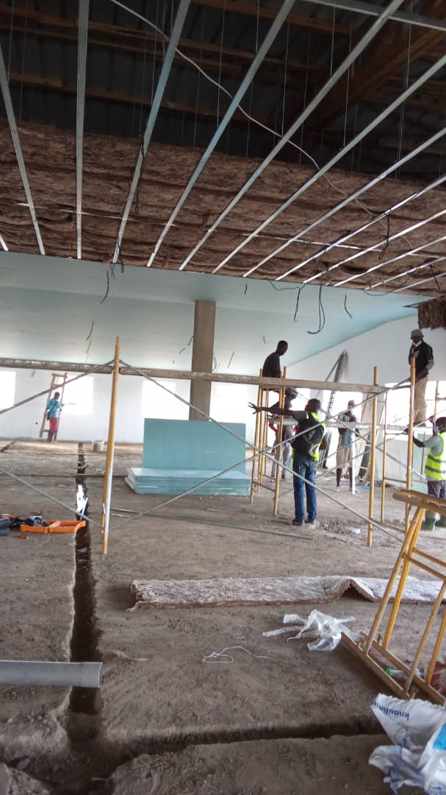

REFECTOIRE CUISINE PLAQUAGE
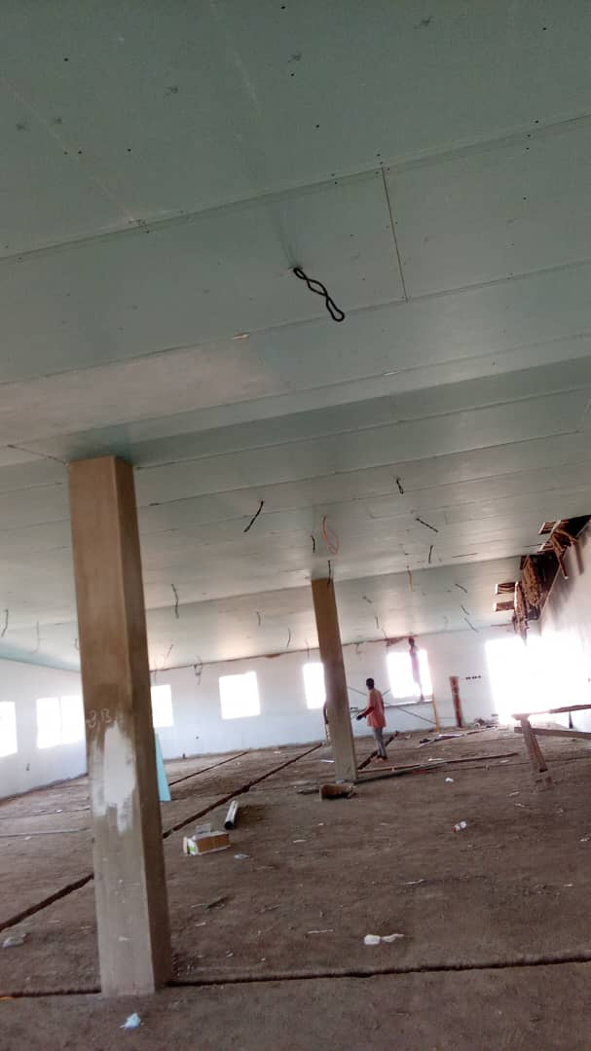
REFECTOIRE
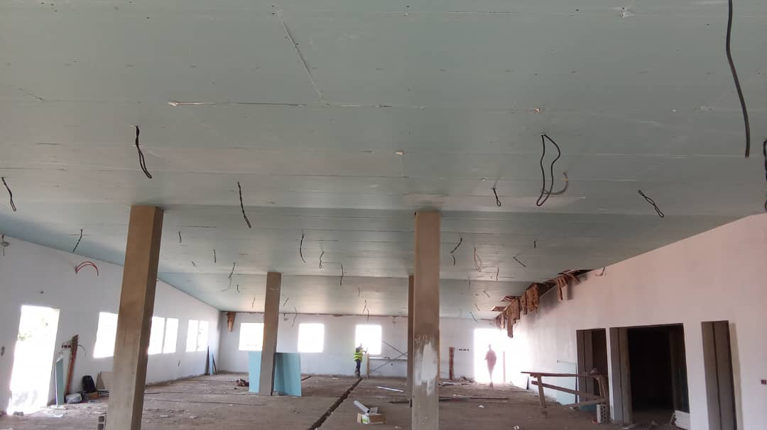
SALLE POLYVALENTE OSSATURE
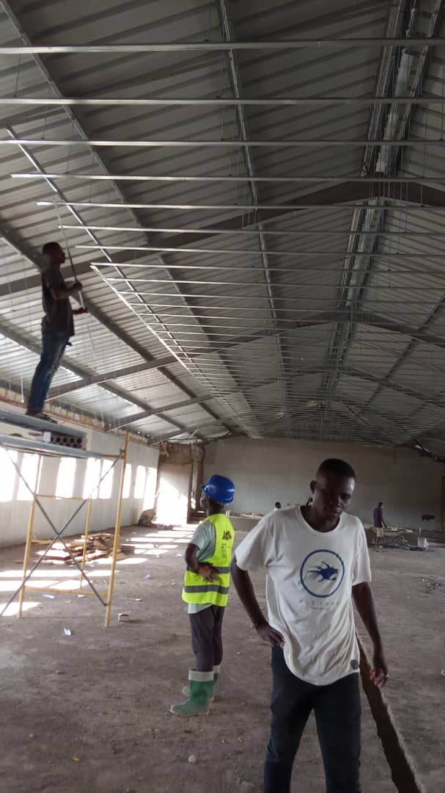
SALLE POLYVALENTE
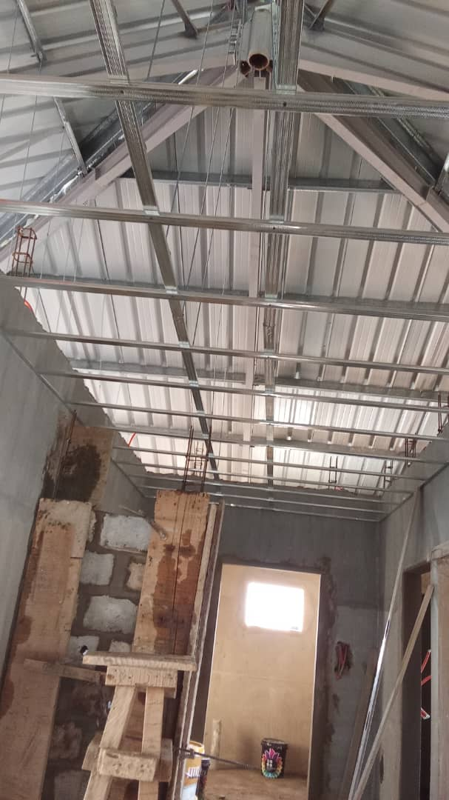
SALLE D’ETUDE DORTOIR 2 PLAQUAGE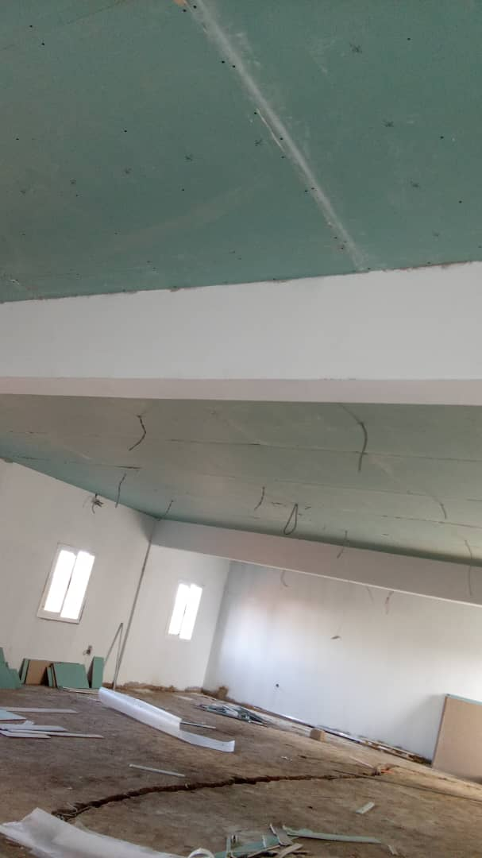
DORTOIRE 2 PLAQUAGE COTE BALCON
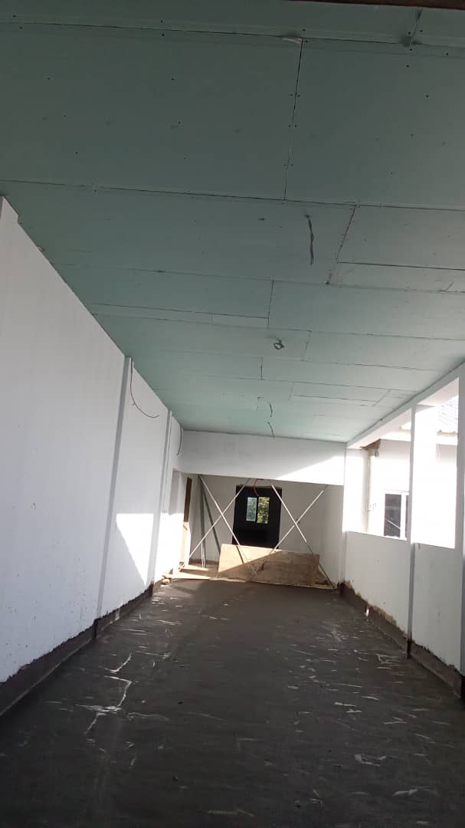

DORTOIR2 COULOIR POSE DE LAINE DE VERRE
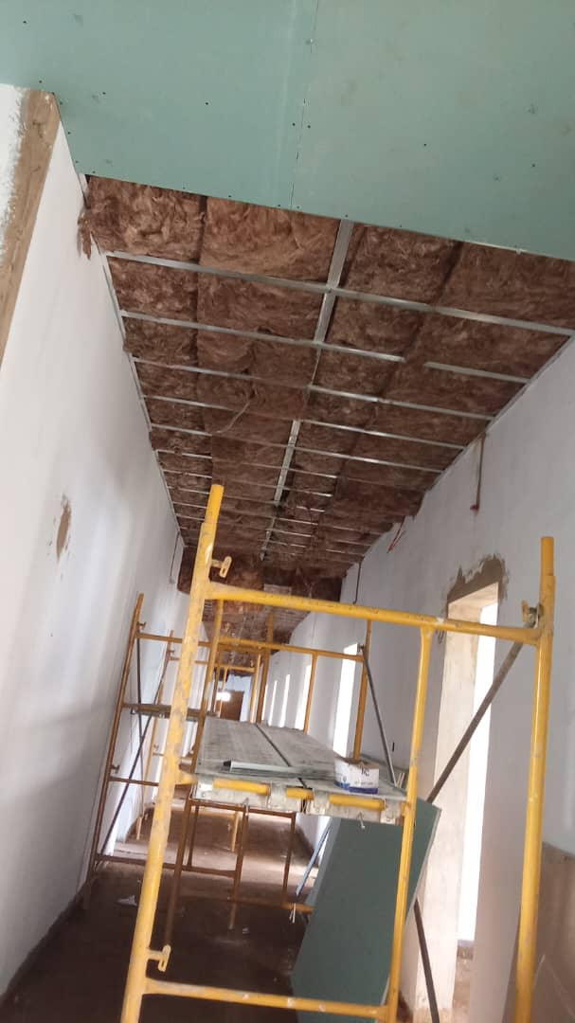
PLAQUAGE

RESIDENCE TYPE 2-2 COULOIR POSE DE LAINE DE VERRE
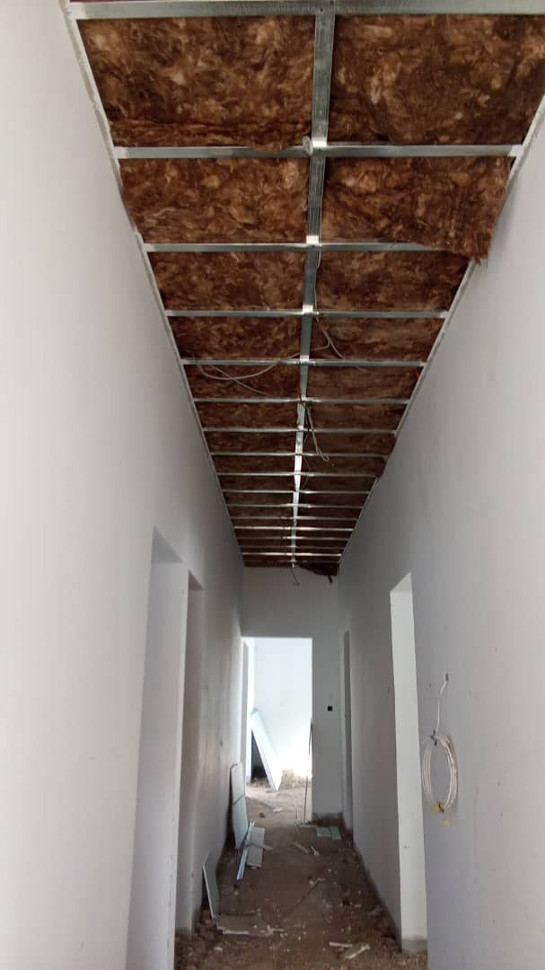
PLAQUAGE CHAMBRE
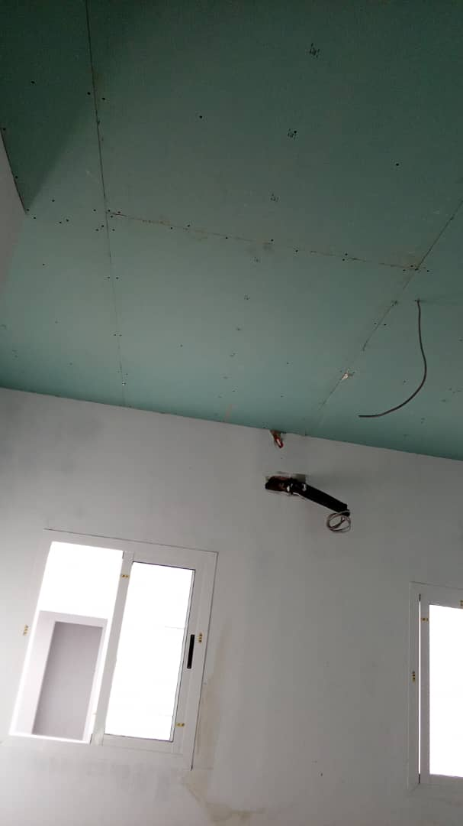
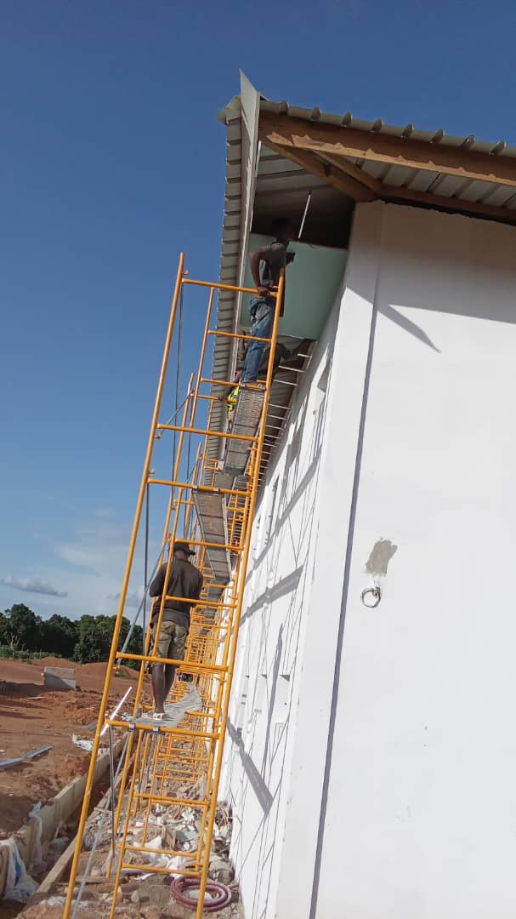
AUVANT OSSATURE ET PLAQUAGE DORTOIR 2

